react-native-charts-wrapper IOS 配置

1 安装 react-native-charts-wrapper :

npm i react-native-charts-wrapper –save

2 安装 react-addons-update

npm i react-addons-update –save

3 Link ：react-native link react-native-charts-wrapper

4 Xcode 配置

### 添加 ReactNativeCharts 到 项目文件夹

### 

### 

### 添加桥文件

新建一个工程名-Bridging-Header.h头文件(必须是工程名开头！！！)：

### 在桥文件里添加

#import "React/RCTBridge.h"

#import "React/RCTViewManager.h"

#import "React/RCTUIManager.h"

#import "React/UIView+React.h"

#import "React/RCTBridgeModule.h"

#import "React/RCTEventDispatcher.h"

#import "React/RCTEventEmitter.h"

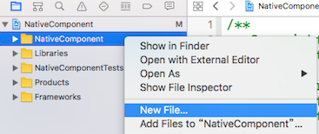

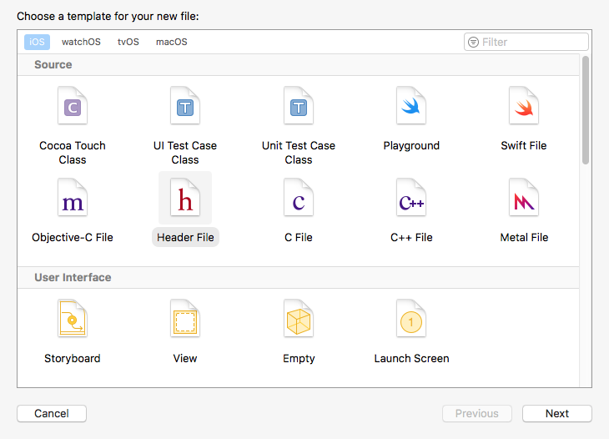

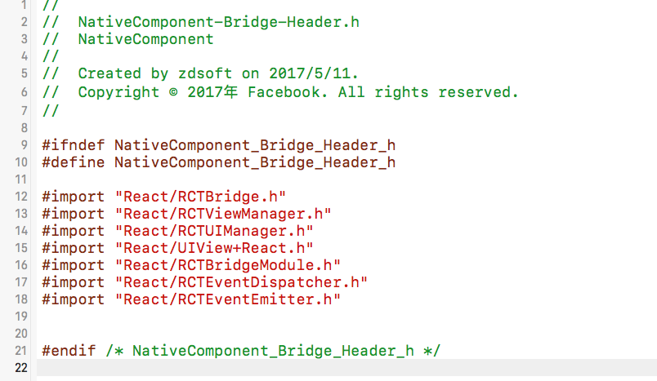

1. Bilud setting 桥文件



1. Edit -> Convert -> To Current [Swift](http://lib.csdn.net/base/swift) Syntax...

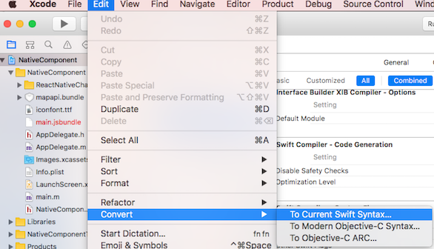

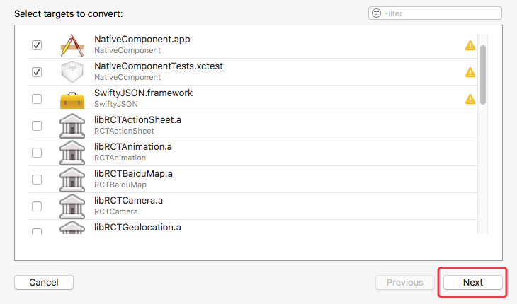

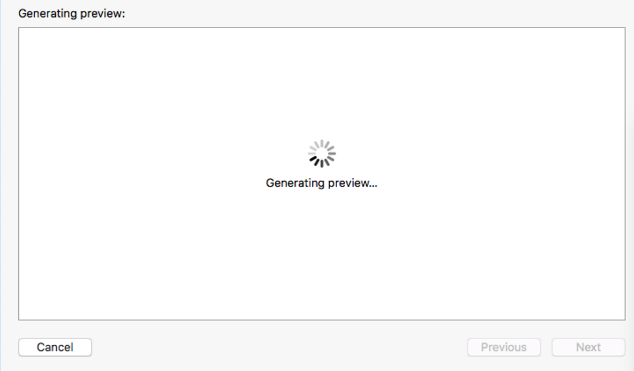

等待片刻 在之后的弹窗点击 save

### 添加 SwiftyJSON and iOS Charts

### 这两个资源文件 在 项目目录assets/zip 下

### 将解压的的这两个文件夹 放在项目的跟目录下两个文件夹中的SwiftyJSON.xcodeproj and Charts.xcodeproj拖到工程的libraries中

### Build Phases ->Link Binary With Libraries

### 添加上面两个资源文件的 .framework

### 

### 7) 添加SwiftyJSON.frameworkand Charts.framework 到

### Embedded Binaries.

### 

### 

### 到这里已配置完毕 快来build一下